|  |  |  |  |  |  |
| --- | --- | --- | --- | --- | --- |
| **주차** | 4-2 2주차 | **기간** | 2023.7.1~2023.7.7 | **지도교수** | (서명) |
| 이번주 한일 요약 | - 가방 인벤토리 수정  - Blender 공부2(udemy) | | | | |

작성자(학번 이름): 2018182037 조상준

팀명:

<작업 내용>

이번주에 한 일

1. 가방 인벤토리 수정

- 사용가능한 인벤토리 부분은 회색, 가능하지 않은 부분은 검은색바탕으로 표시

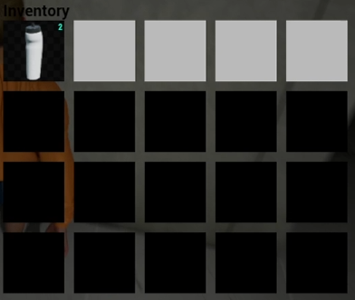

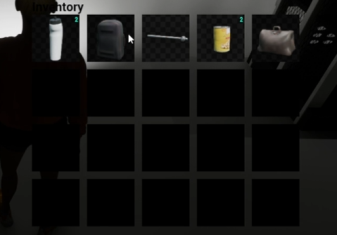

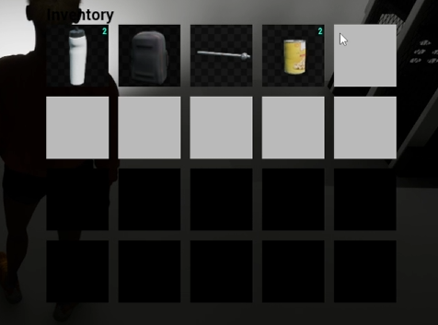

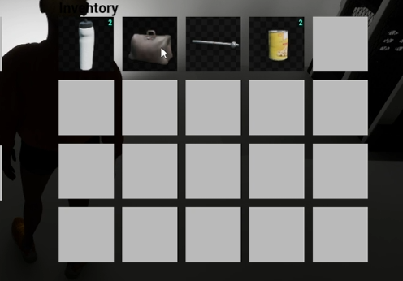

(가방에 따라 인벤토리 칸 활성화)

2. Blender 공부2

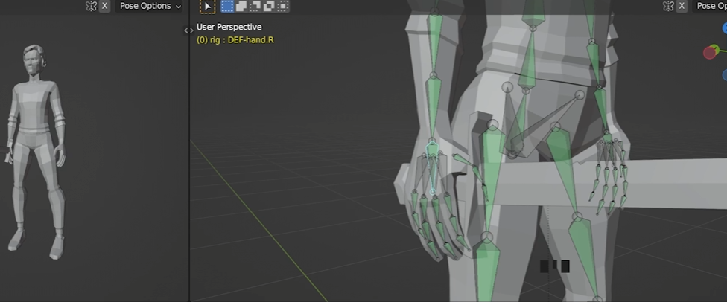

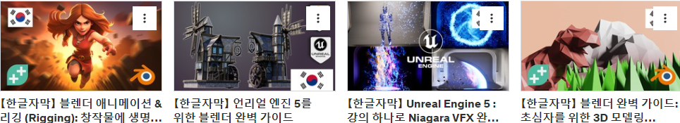

- udemy 할인이 다시 풀려 유데미 강의 시청(모델링, 애니메이션, 나이아가라 이펙트)

|  |  |  |  |
| --- | --- | --- | --- |
| **문제점 정리** |  | | |
| **해결방안** |  | | |
| **다음주차** | 4-2 3주차 | **다음기간** | 2023.7.8~ 2024.7.14 |
| **다음주 할일** | - 투척무기, 행동 구현  - 캐릭터 모델 제작 | | |
| **지도 교수**  **Comment** |  | | |